ПРИЛОЖЕНИЯ
Таблица 1
СПРАВКА
о прохождении экспертизы проектно-сметной документации
за 2009 год
№ п/п | Наименование показателей | Ед. изм. | Количество | Примечания
1. | Принято на рассмотрение объектов капитального строительства | ед. | 976
1. | в том числе бюджетные объекты: | ед. | 424
 | - региональный | ед. | 397
 | - федеральный | ед. | 27
2. | Рассмотрено проектов (в том числе повторных)  в том числе бюджетные объекты: | ед. | 1550
 | - региональный | ед. | 729
 | - федеральный | ед. | 31
3. | Экспертная оценка |  | 13
4. | Общая сметная стоимость  в ценах 2000 года, всего: | млн. руб. | 79201,591
4. | То же, в текущих ценах | млн. руб. | 416917,175
4. | в том числе по бюджетным объектам: | млн. руб. | 189069,393
 | - региональный | млн. руб. | 155967,324
 | - федеральный | млн. руб. | 33102,069
5. | Снижение стоимости строительства всего в текущем уровне цен по проектам со сметами | млн. руб. | 27767,552
5. | в том числе по бюджетным объектам: | млн. руб. | 23122,766
5. | - региональный | млн. руб. | 16997,556
5. | - федеральный | млн. руб. | 6124,795
6. | Сроки проведения государственной экспертизы (сроки проведения отслеживаются с моменты оплаты проведения экспертизы и до момента  готовности заключения) : | дн. | 46/86
 | при выдаче положительного заключения: |  |  | За декабрь
 | - объекты жилого назначения | дн. | 51 | 34
 | - объекты нежилого назначения | дн. | 90 | 76
 | При выдаче отрицательного заключения: | дн.
 | - объекты жилого назначения | дн. | 42 | 43
 | - объекты нежилого назначения | дн. | 82 | 95
7. | Количество договоров по выданным заключениям, закрытых в срок | ед. | 911
8. | Количество договоров по выданным заключениям, закрытых с нарушениям срока | ед. | 639
9. | Доходы бюджета | млн.  руб. | 198,092
10. | Остаток на лицевом счете | млн. руб. | -55,853 | Ост.на  01.01.09 225,76
11. | Количество подготовленных положительных заключений, всего | ед. | 985
 | в том числе:
 | - по проектам, принятым в 2008 году |  | 322
 | - по проектам, принятым в 2009 году |  | 663
12. | Количество проектов, получивших положительное заключение после первичного рассмотрения | ед. | 375  38%
13. | Количество подготовленных отрицательных заключений, всего | ед. | 565
 | - по проектам, принятым в 2008 году |  | 220
 | - по проектам, принятым в 2009 году |  | 345
14. | Количество подготовленных заключений по объектам, финансируемым из регионального бюджета | ед. | 729
 | в том числе:
 | - положительных заключений |  | 450
 | - отрицательных заключений |  | 279
15. | Количество подготовленных заключений по объектам, финансируемым из федерального бюджета | ед. | 31
 | в том числе:
 | - положительных заключений |  | 23
 | - отрицательных заключений |  | 8
16. | Количество подготовленных заключений по объектам жилого назначения | ед. | 277
 | в том числе:
 | - положительных заключений |  | 142
 | - отрицательных заключений |  | 135
17. | Количество подготовленных заключений по линейным объектам | ед. | 413
 | в том числе:
 | - положительных заключений |  | 303
 | - отрицательных заключений |  | 110
18. | Количество подготовленных заключений по прочим объектам | ед. | 691
 | в том числе:
 | - положительных заключений |  | 439
 | - отрицательных заключений |  | 252
19. | Количество подготовленных заключений по социальным объектам | ед. | 167
 | в том числе:
 | - положительных заключений |  | 96
 | - отрицательных заключений |  | 71

Структура проектной документации по отраслевой принадлежности объектов строительства
№ пп | Наименование | Количество рассмотренной проектной документации, ед.
№ пп | Наименование | Общее | В том числе
№ пп | Наименование | Общее | Новое строи-тельство | Реконст-рукция | Капиталь-ный ремонт
1 | 2 | 3 | 4 | 5 | 6
 | ПРОИЗВОДСТВЕННОЕ СТРОИТЕЛЬСТВО | 236 | 152 | 81 | 3
1. | Промышленное строительство, всего | 69 | 34 | 35 | 0
 | В том числе:
 | Электроэнергетика | 35 | 9 | 26 | 0
 | Машиностроение | 14 | 10 | 4 | 0
 | Лесная и деревообрабатывающая промышленность | 0 | 0 | 0 | 0
 | Целлюлозно-бумажная промышленность | 1 | 1 | 0 | 0
 | Строительство и промышленность строительных конструкций и деталей | 6 | 6 | 0 | 0
 | Строительные материалы | 2 | 2 | 0 | 0
 | Легкая промышленность | 0 | 0 | 0 | 0
 | Пищевая промышленность | 5 | 3 | 2 | 0
 | Мясная и молочная промышленность | 0 | 0 | 0 | 0
 | Другие виды промышленного строительства | 6 | 3 | 3 | 0
2. | Сельскохозяйственное и водохозяйственное строительство, всего | 1 | 1 | 0 | 0
3. | Транспортное строительство, всего | 97 | 75 | 19 | 3
 | В том числе
 | Железнодорожный транспорт | 2 | 1 | 0 | 1
 | Морской транспорт | 0 | 0 | 0 | 0
 | Автомобильный транспорт | 27 | 20 | 7 | 0
 | Дорожное хозяйство | 4 | 2 | 2 | 0
 | Мосты и тоннели | 12 | 8 | 2 | 2
 | Транспорт нефти и нефтепродуктов и снабжение народного хозяйства нефтепродуктами | 51 | 43 | 8 | 0
4. | Строительство предприятий связи, всего | 2 | 1 | 1 | 0
5. | Торговля и общественное питание, всего | 64 | 38 | 26 | 0
 | В том числе
 | Розничная торговля | 41 | 24 | 17 | 0
 | Общетоварные склады | 20 | 13 | 7 | 0
 | Общественное питание | 2 | 1 | 1 | 0
 | Предприятия холодильной промышленности | 0 | 0 | 0 | 0
6. | Объекты обустройства геологии, всего | 3 | 3 | 0 | 0
7. | Материально-техническое снабжение, всего | 0 | 0 | 0 | 0
8. | Здания из легких металлических конструкций, всего | 0 | 0 | 0 | 0
 | НЕПРОИЗВОДСТВЕННОЕ СТРОИТЕЛЬСТВО | 1215 | 632 | 476 | 107
1. | Жилые здания | 265 | 246 | 19 | 0
2. | Коммунальное хозяйство, всего | 626 | 239 | 319 | 68
 | В том числе
 | Гостиницы | 25 | 5 | 20 | 0
 | Здания управления, офисы | 90 | 24 | 61 | 5
 | Здания учреждений банка и сбербанка | 5 | 1 | 4 | 0
 | Здания юридических учреждений | 23 | 8 | 11 | 4
 | Электр.транспорт и метрополитен | 32 | 0 | 29 | 3
 | Городские улицы и дороги | 107 | 52 | 5 | 50
 | Наружные инженерные сети | 5 | 4 | 1 | 0
 | Водопровод и канализация | 34 | 17 | 15 | 2
 | Теплоснабжение | 119 | 10 | 109 | 0
 | Электроснабжение | 109 | 65 | 40 | 4
 | Газоснабжение | 59 | 40 | 19 | 0
 | Озеленение | 2 | 1 | 1 | 0
 | Берегоукрепительные и гидротехнические сооружения | 5 | 5 | 0 | 0
 | Другие виды ком.строительства | 11 | 7 | 4 | 0
3. | Бытовое обслуживание населения | 12 | 6 | 6 | 0
4. | Просвещение и культура, всего | 124 | 62 | 27 | 35
 | В том числе
 | Детские дошкольные учреждения | 34 | 29 | 1 | 4
 | Общеобразовательные школы | 50 | 21 | 7 | 22
 | Техникумы и проф.училища | 4 | 1 | 0 | 3
 | Высшие учебные заведения | 9 | 3 | 5 | 1
 | Кинотеатры, театры, клубы и дома культуры, объекты телевидения | 16 | 3 | 10 | 3
 | Библиотеки и музыкальные школы | 3 | 0 | 1 | 2
 | Музеи, выставочные залы | 0 | 0 | 0 | 0
 | Культовые сооружения | 6 | 4 | 2 | 0
5. | Здравоохранение, физ.культура и социальное обеспечение, всего | 105 | 52 | 49 | 4
 | В том числе
 | Больничные учреждения | 0 | 0 | 0 | 0
 | Спортивные сооружения | 0 | 0 | 0 | 0
 | Санатории и пансионаты | 0 | 0 | 0 | 0
6. | Научные учреждения | 4 | 4 | 0 | 0
7. | Городские инженерные сооружения, всего | 79 | 23 | 56 | 0
 | В том числе
 | Городские уличные сети водоснабжения | 9 | 3 | 6 | 0
 | Городские улицы сети газоснабжения | 47 | 17 | 30 | 0
 | Городские уличные сети теплоснабжения | 11 | 2 | 9 | 0
 | ВСЕГО | 1451 | 784 | 557 | 110
*Количество объектов соответствует количеству принятых на рассмотрение в экспертизу первичных и повторных проектов - 1457. В количество подсчитываемых объектов в таблице не вошли: 3 объекта - экспертная оценка, 2 объекта - снос зданий, 2 объекта закрыто уведомлением)

Таблица 2

ОТЧЕТ
Об исполнении переданных полномочий в области
государственной экспертизы проектной документации
и результатов инженерных изысканий
за 2009 год

1. Общие сведения о проведении государственной экспертизы
№ п/п | Наименование показателей | Проектная документация | Результаты инженерных изысканий | Проектная документация и результаты инженерных изысканий
1 | 2 | 3 | 4 | 5
1. | Количество рассмотренной документации, всего (ед.): | 511 | 4 | 1035
 | в том числе:
 | Новое строительство | 222 | 2 | 590
 | Реконструкция | 256 | 2 | 376
 | Капитальный ремонт | 33 | 0 | 64
2. | Количество положительных заключений, всего (ед.): | 358 | 2 | 625
 | в том числе:
 | Новое строительство | 162 | 1 | 345
 | Реконструкция | 176 | 1 | 250
 | Капитальный ремонт | 20 | 0 | 30
3. | Количество отрицательных заключений, всего (ед.:) | 153 | 2 | 410
 | в том числе:
 | Новое строительство | 60 | 1 | 250
 | Реконструкция | 80 | 1 | 126
 | Капитальный ремонт | 13 | 0 | 34
4. | Количество документации рассмотренной повторно (повторная гос.экспертиза) (ед.) | 304 | 1 | 241
5. | Количество отрицательных заключений для документации, рассмотренной повторно (ед.) | 63 | 0 | 57
6. | Количество заключенных договоров на проведение государственной экспертизы (ед.) | 287 | 7 | 1160
7. | Стоимость заключенных договоров на проведение государственной экспертизы (млн.руб.) | 22,35 | 2,60 | 258,42

2. Достоверность сметной стоимости
№ пп | Наименование показателей | Базовый уровень цен | Текущий уровень цен
1 | 2 | 3 | 4
8. | Сметная стоимость строительства по проектам, представленным на государственную экспертизу, всего (млн.руб.) | 79204,580 | 416932,910
 | В том числе:
 | По проектам нового строительства (млн.руб.) | 61968,990 | 326204,763
 | По проектам на реконструкцию | 15906,000 | 83729,184
 | По проектам на капитальный ремонт | 1329,590 | 6998,962
9. | Сметная стоимость строительства по проектам, прошедшим государственную экспертизу, всего (млн.руб.) | 67121,680 | 353328,523
 | В том числе:
 | По проектам нового строительства (млн.руб.) | 54581,75 | 287318,332
 | По проектам на реконструкцию | 11544,24 | 60768,879
 | По проектам на капитальный ремонт | 995,690 | 5241,312

3. Основные показатели деятельности
№ пп | Наименование показателей
1 | 2 | 3
10. | Количество штатных работников, в том числе работающих по совместительству (ед.) | 164
- | в том числе количество штатных работников Управления государственной экспертизы | 48
11. | Количество внештатных работников, привлеченных по договорам (ед.) | 160
12. | Количество случаев отказа в принятии документации, представляемой на государственную экспертизу (ед.) | 2
13. | Количество случаев оспаривания заявителем отказа в принятии документации, представляемой на государственную экспертизу (ед.) | 5
14. | Количество случаев превышения установленных сроков проведения экспертизы (ед.) | 45  (по соглашению сторон)
15. | Средний срок проведения экспертизы (дн.) (жилье / прочие) | 46/86
16. | Средний размер платы за проведение экспертизы (тыс.руб./% к стоимости проектных работ) | 201973,8 / 6%
17. | Количество случаев оспаривания заявителем установленного размера платы за проведение экспертизы по конкретному объекту (ед.) | 0
18. | Количество случаев признания выданного положительного заключения не подлежащим применению (ед.) | 0
19. | Количество случаев признания выданного отрицательного заключения не подлежащим применению (ед.) | 0
20. | Количество случаев привлечения к субсидиарной ответственности субъекта Российской Федерации в связи с ненадлежащим проведением государственной экспертизы (ед.) | 0

4. Платные услуги
№ пп | Наименование показателей
1 | 2 | 3
21. | Количество заключенных договоров на оказание платных услуг (ед.) | 4
22. | Стоимость заключенных договоров на оказание платных услуг (тыс.руб.) | 180,34

5. Данные по снижению стоимости строительства
№ пп | Наименование показателей | Кол-во документации со сметами | Текущий уровень цен
1 | 2 |  | 3
23. | Снижение стоимости строительства, всего (млн.руб.) | 575 | 27767,61
 | В том числе по бюджетным объектам | 448 | 23122,35
 | - региональный бюджет | 433 | 16997,56
 | - федеральный бюджет | 15 | 6124,794
24. | Снижение стоимости строительства в процентном соотношении к заявленной стоимости, всего (млн.руб.) | 14,57%
 | В том числе по бюджетным объектам | 14,58%
 | - региональный бюджет | 12,84%
 | - федеральный бюджет | 15,05%

Таблица 3
Справка
О проведении экспертизы проектно-сметной документации
за 2004-2009 гг.
№ пп | Наименование показателей | Ед. изм. | Количество
№ пп | Наименование показателей | Ед. изм. | 2004 | 2005 | 2006 | 2007 | 2008 | 2009 г.
1. | Рассмотрено проектов | ед. | 1218 | 1226 | 1230 | 1470 | 1822 | 976
1. | в том числе бюджетные объекты | ед. | 395 | 534 | 551 | 535 | 776 | 424
2. | Общая сметная стоимость в текущих ценах | млн. руб. | 185290,79 | 161620,01 | 218869,25 | 396024,95 | 632864,058 | 416917,175
2. | в том числе по бюджетным объектам | млн. руб. | 45346,15 | 45919,24 | 73660,41 | 114630,75 | 178141,212 | 189069,393
3. | Экономия в текущих ценах | млн. руб. | 3171,14 | 5821,20 | 6301,58 | 14188,36 | 13199,010 | 27767,552
3. | в том числе по бюджетным объектам | млн. руб. | 2767,56 | 5641,15 | 5596,65 | 12589,13 | 11027,406 | 23122,766
4. | Доходы бюджета | млн.  руб. | 47,07 | 51,15 | 59,19 | 227,35 | 250,3 | 198,092
5. | Количество подготовленных заключений: | ед. |  |  | 1765 | 2805 | 2298 | 2180
 | в том числе: | ед.
 | - положительных заключений | ед. |  |  | 1066 | 1353 | 1232 | 985
 | - отрицательных заключений | ед. |  |  | 31 | 552 | 1066 | 565
 | - предварительных заключений | ед. |  |  | 668 | 900 |  | Заключения с замечаниями  630

Таблица 4

Показатели работы Управления Госстройнадзора за 2009 год
№ | Наименование показателей | един. изм. | I отдел | II отдел | III отдел | УГСН
1 | Количество подконтрольных объектов в т.ч.: | объект | 632 | 540 | 1172 | 1172
1.1. | новое строительство |  | 511 | 389 | 900 | 900
1.1.1. | непроизводственное |  | 359 | 288 | 647 | 647
1.1.2. | производственное |  | 152 | 101 | 253 | 253
1.2. | реконструкция: |  | 120 | 143 | 263 | 263
1.2.1. | непроизводственное |  | 54 | 126 | 180 | 180
1.2.2. | производственное |  | 66 | 17 | 83 | 83
1.3. | капитальный ремонт |  | 1 | 8 | 9 | 9
1.3.1. | непроизводственное |  | 1 | 8 | 9 | 9
1.3.2. | производственное |  | 0 | 0 | 0 | 0
2 | Количество строящихся объектов | объект | 521 | 386 | 907 | 907
3 | Проведено проверок всего: | шт. | 1 162 | 984 | 1541 | 3687
3.1. | в т.ч. итоговых |  | 126 | 163 | 552 | 841
4 | Проверено объектов | объект | 1091 | 908 | 1469 | 3468
5 | Выдано предписаний | шт. | 519 | 428 | 850 | 1797
6 | Количество объектов с выявлен.дефектами в т.ч.: | объект | 24 | 43 | 125 | 192
6.1. | критические |  | 0 | 2 | 18 | 20
6.2. | значительные |  | 24 | 41 | 107 | 172
7 | Количество дефектов, всего в т.ч.: | шт. | 39 | 43 | 478 | 560
7.1. | критические |  | 0 | 2 | 103 | 105
7.2. | значительные |  | 39 | 41 | 375 | 455
8 | Выявлено объектов: | объект |  |  |  | 0
8.1. | отсутствует разрешение на строительство |  | 52 | 48 | 0 | 100
8.2. | не продлено разрешение на строительство |  | 69 | 13 | 0 | 82
8.3. | нет разрешения на ввод |  | 32 | 27 | 8 | 67
9 | Приостановлено строительство | случаев | 55 | 78 | 0 | 133
10 | Участие в рассмотрение жалоб | кол-во | 288 | 354 | 28 | 670
11 | Выдано заключений о соответсвии объекта установленным требованиям | шт. | 204 | 179 |  | 383
12 | Выдано заключений по результатам осмотра | шт. | 34 | 26 |  | 60

Таблица 5

Сравнительные показатели работы Управления Госстройнадзора за 2005, 2006, 2007, 2008 и 2009 годы
№ | Наименование показателей | един. изм. | 2005 год | 2006 год | 2007 год | 2008 год | 2009 год
1 | Количество подконтрольных объектов (предприятий) в т.ч.: | объект | 1893 1385+508 | 1976 1448+528 | 1352 | 1273 | 1172
1.1. | новое строительство |  | 1193 | 1252 | 1125 | 1029 | 900
1.1.1. | непроизводственное |  | 965 | 975 | 901 | 775 | 647
1.1.2. | производственное |  | 228 | 277 | 224 | 254 | 253
1.2. | реконструкция: |  | 192 | 186 | 227 | 238 | 263
1.2.1. | непроизводственное |  | 160 | 158 | 191 | 172 | 180
1.2.2. | производственное |  | 32 | 38 | 36 | 66 | 83
1.3. | капитальный ремонт |  |  |  |  | 6 | 9
1.3.1. | непроизводственное |  |  |  |  | 6 | 9
1.3.2. | производственное |  |  |  |  |  | 0
2 | Количество строящихся объектов | объект | 1100 | 1180 | 1085 | 978 | 907
3 | Проведено проверок | шт. | 3332 2960+372 | 2880 2501+379 | 3799 | 4009 | 3687
4 | Выдано предписаний | шт. | 1265 1010+255 | 1261 1009+252 | 2028 | 2215 | 1797
5 | Количество объектов с выявлен.дефектами в т.ч.: | объект | 28 | 34 | 153 | 146 | 192
5.1. | критические |  | 4 | 13 | 5 | 12 | 20
5.2. | значительные |  | 24 | 21 | 148 | 134 | 172
6 | Количество дефектов, всего в т.ч.: | шт. | 33 | 36 | 193 | 530 | 560
6.1. | критические |  | 4 | 14 | 6 | 102 | 105
6.2. | значительные |  | 29 | 22 | 187 | 428 | 455
7 | Составлено протоколов о правонарушениях | шт. | 464 | 665 | 635 | 1008 | 866
8 | Количество: | шт.
8.1. | постановлений |  | 464 | 664 | 629 | 1008 | 866
8.2. | штрафов |  | 460 | 661 | 542 | 851 | 779
9 | Сумма штрафов | тыс.руб. | 4 909,00 | 7 679,00 | 46 386,00 | 63 399,00 | 34 568,00
10 | Выявлено объектов, строящихся без разрешений | объект | 279 | 391 | 354 | 275 | 100
11 | Приостановлено строительство (предписания) | случаев | 317 | 405 | 314 | 209 | 133
12 | Выдано заключений о соответствии объекта установленным требованиям | шт. |  | 306 | 687 | 632 | 383
12.1. | Выдано заключений по результатам осмотра | шт. |  |  |  | 101 | 60

Таблица 6
АДМИНИСТРАТИВНЫЕ НАРУШЕНИЯ ЗА 2009 год
Наименование |  |  | % | ОТДЕЛЫ
Наименование | Ед. | Общее | % | 1 отдел | % | 2 отдел | % | 3 отдел | %
Наименование | изм. | кол-во
Зарегистрировано протоколов | шт. | 866 |  | 177 |  | 314 |  | 375
Рассмотрено протоколов | шт. | 866 |  | 177 |  | 314 |  | 375
Вынесено постановлений | шт. | 866 | 100 | 177 | 100 | 314 | 100 | 375 | 100
В т.ч. о прекращении дела | шт. | 87 |  | 41 |  | 46 |  | 0
Сумма штрафов | шт. | 779 | 100 | 136 | 100 | 268 | 100 | 375 | 100
 | руб. | 34 568 000 |  | 9 257 000 |  | 13 897 000 |  | 11 414 000
Заказчики | шт. | 319 | 40,95 | 58 | 42,65 | 85 | 31,72 | 176 | 46,93
 | руб. | 18 050 000 |  | 5 730 000 |  | 5 865 000 |  | 6 455 000
Подрядчики | шт. | 226 | 29,01 | 28 | 20,59 | 84 | 31,34 | 114 | 30,40
 | руб. | 12 130 000 |  | 1 830 000 |  | 5 935 000 |  | 4 365 000
Должностное лицо | шт. | 226 | 29,01 | 50 | 36,76 | 96 | 35,82 | 80 | 21,33
 | руб. | 4 319 000 |  | 1 697 000 |  | 2 086 000 |  | 536 000
Физическое лицо | шт. | 8 | 1,03 | 0 | 0,00 | 3 | 1,12 | 5 | 1,33
 | руб. | 69 000 |  | 0 |  | 11 000 |  | 58 000
СМР | шт. | 539 | 69,19 | 55 | 40,44 | 127 | 47,39 | 357 | 95
(9.4) | руб. | 19 736 000 |  | 3 415 000 |  | 5 145 000 |  | 11 176 000
Строительство без | шт. | 101 | 12,97 | 43 | 31,62 | 54 | 20,15 | 4 | 1,07
разрешения (9.5, п.1) | руб. | 11 478 000 |  | 4 540 000 |  | 6 920 000 |  | 18 000
Строительство без | шт. | 15 | 1,93 | 5 | 3,68 | 10 | 3,73 | 0 | 0,00
оповещения (9.5, п.2) | руб. | 1 010 000 |  | 530 000 |  | 480 000 |  | 0
прод. работ после оповещения (9.5, п.3) | шт. | 8 | 1,03 | 1 | 0,74 | 7 | 2,61 | 0 | 0,00
прод. работ после оповещения (9.5, п.3) | руб. | 450 000 |  | 50 000 |  | 400 000 |  | 0
Эксплуатация без | шт. | 111 | 14,25 | 31 | 22,79 | 66 | 24,63 | 14 | 3,73
разрешения (9.5, п.5) | руб. | 1 724 000 |  | 622 000 |  | 882 000 |  | 220 000
Благоустройство | шт. | 5 | 0,64 | 1 | 0,74 | 4 | 1,49 | 0 | 0,00
ст. 10 | руб. | 170 000 |  | 100 000 |  | 70 000 |  | 0
О Т Ч И С Л Е Н И Я
Бюджет Санкт-Петербурга | шт. | 758
 | руб. | 31 381 000
ИСПОЛНЕНИЕ ПОСТАНОВЛЕНИЙ с 01.01.2009 г.
Сумма штрафов | шт. | 779 | 100 | 136 | 100 | 267 | 100 | 375 | 100
 | руб. | 34 568 000 |  | 9 257 000 |  | 13 897 000 |  | 11 414 000
Оплачено добровольно | шт. | 758 | 97,30 | 130 | 95,59 | 258 | 96,63 | 370 | 98,67
 | руб. | 31 381 000 |  | 7 547 000 |  | 12 620 000 |  | 11 214 000
Направлено судебному | шт. | 4 | 0,51 | 2 | 1,47 | 2 | 0,75 |  | 0,00
приставу | руб. | 2 050 000 |  | 1 500 000 |  | 550 000
Не оплачено, не направлено | шт. | 17 | 2,18 | 4 | 2,94 | 7 | 2,62 | 5 | 1,33
судебному приставу | руб. | 1 137 000 |  | 210 000 |  | 727 000 |  | 200 000

Таблица 7

 | Структура административных нарушений за 2003 - 2009 годы
Количество | Всего штрафов | По участникам нарушений |  |  |  |  |  | По видам нарушений
Количество | Всего штрафов | Заказчики | Подрядчики | Должностные лица | Физические лица | Проектные организации | Предприятия | СМР (9.4) | Строительство без разрешения (9.5,п.1) | Строительство без оповещения (9.5,п.2) | Продолжение работ до сост.актов об устранении выявленных недостатков (9.5,п.3) | Эксплуатация без разрешения (9.5,п.5) | Благоустройство (ст.10) | Производство строительных материалов | Проектные работы
2003
шт | 525 | 343 | 78 | 14 | 67 | 1 | 22 | 58 | 402 |  |  | 43 |  | 22
тыс.руб. | 4 661 | 3 362 | 960 | 28 | 41 | 20 | 250 | 877 | 3 101 |  |  | 433 |  | 250
2004
шт. | 562 | 385 | 92 | 4 | 57 | 1 | 23 | 83 | 418 |  |  | 38 |  | 23
тыс.руб. | 5 731 | 4 070 | 1 350 | 5 | 31 | 20 | 255 | 1 471 | 3 439 |  |  | 566 |  | 255
2005
шт. | 460 | 307 | 81 | 8 | 44 |  | 20 | 118 | 283 |  |  | 39 |  | 20
тыс.руб. | 4 909 | 3 495 | 1 120 | 12 | 22 |  | 260 | 1 876 | 2 229 |  |  | 544 |  | 260
2006
шт. | 661 | 509 | 112 | 6 | 12 | 2 | 20 | 156 | 437 |  |  | 46 |  | 20 | 2
тыс.руб. | 7 679 | 5 860 | 1 465 | 6 | 8 | 30 | 310 | 2 477 | 4 140 |  |  | 722 |  | 310 | 30
2007
шт. | 542 | 170 | 82 | 278 | 12 |  |  | 189 | 285 | 5 |  | 55 | 4 | 4
тыс.руб. | 46 386 | 28 700 | 7 100 | 10 528 | 58 |  |  | 8 884 | 35 818 | 500 |  | 998 | 66 | 120
2008
шт. | 851 | 320 | 190 | 330 | 11 |  |  | 466 | 266 | 9 | 20 | 60 | 30
тыс.руб. | 63 399 | 37 800 | 14 753 | 10 800 | 46 |  |  | 24 629 | 35 236 | 600 | 1 020 | 1 052 | 862
2009
шт. | 779 | 319 | 226 | 226 | 8 |  |  | 539 | 101 | 15 | 8 | 111 | 5
тыс.руб. | 34 568 | 18 050 | 12 130 | 4 319 | 69 |  |  | 19 736 | 11 478 | 1 010 | 450 | 1 724 | 170

Таблица 8

Постановления об административных правонарушениях, неисполненные в срок, направленные Мировым судьям для возбуждения дела по ч.1 ст.20.25 КоАП РФ
Составлено протоколов о правонарушениях по ч.1 ст.20.25 КоАП РФ |  |  |  |  | Возбуждены дела по административным правонарушениях по ч.1 ст.20.25 КоАП РФ |  |  |  | Задолженность по взысканию административных штрафов по состоянию на 20.01.2010
количество |  |  | сумма (руб.) |  | количество |  |  | сумма (руб.) | количество |  | сумма (руб.)
6 |  |  | 2 130 000 |  | 5 |  |  | 4 160 000 | 5 |  | 4 160 000
Информация о делопроизводстве по ч.1 ст.20.25 КоАП РФ

№ п/п | № пост. | Дата |  | Наименование объекта капитального строительства |  | Адрес объекта капитального строительства | Наименование застройщика, лица, осуществляющего строительство |  |  | Сумма административных штрафов вынесенных УГСН (руб.) |  | Сумма административного штрафа по ч.1 ст.20.25 КоАП РФ (руб.)
1 | 115 | 11.03.2009 |  | Строительство спортивного комплекса |  | Петровский пр., д.16 | БЛОК-МОНОЛИТ Производственно-строительное объединение ООО |  |  | 30 000 |  | 60 000
2 | 329 | 15.05.2009 |  | Строительство бизнес-центра |  | Лифляндская ул., д.6, корп.4 | Траверс+ ООО, Каймаков Р.М.-зам.ген.директора |  |  | 50 000 |  | дело прекращено
3 | 358 | 27.05.2009 |  | Строительство жилого дома со встроенными помещениями |  | Каменноостровский пр., д.44д (западнее д.44, литера Г по Каменноостровскому пр.) | ИВИ-93 ЗАО |  |  | 500 000 |  | 1 000 000
4 | 291 | 29.04.2009 |  | Строительство жилого дома |  | Ярославский пр., д.78, литера А | Строительные Технологии ООО |  |  | 1 000 000 |  | 2 000 000
5 | 301 | 24.04.2009 |  | Строительство жилого комплекса со встроенными учреждениями обслуживания |  | Восточнее Витебской железной дороги, квартал 11, корпус 49 (юго-восточнее ул.Турку и Бухарестской ул.) | Импульс СК ООО |  |  | 50 000 |  | 100 000
6 | 328 | 15.05.2009 |  | Строительство жилого дома |  | Красносельское шоссе, д.55, литера А | Импульс ПСК ООО |  |  | 500 000 |  | 1 000 000
6 |  |  |  |  |  |  |  |  |  | 2 130 000 |  | 4 160 000

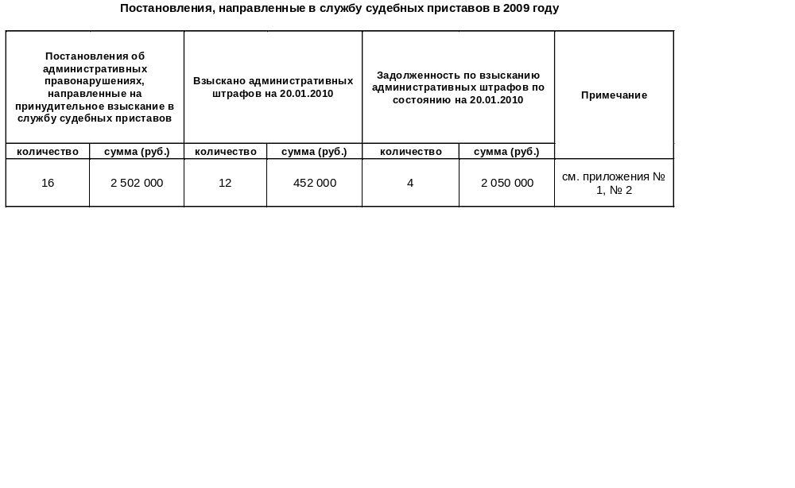

Таблица 9

Постановления, направленные в службу судебных приставов в 2009 году
Постановления об административных правонарушениях, направленные на принудительное взыскание в службу судебных приставов |  | Взыскано административных штрафов на 20.01.2010 |  |  | Задолженность по взысканию административных штрафов по состоянию на 20.01.2010
количество | сумма (руб.) | количество | сумма (руб.) |  | количество |  | сумма (руб.)
16 | 2 502 000 | 12 | 452 000 |  | 4 |  | 2 050 000

Постановления, направленные в службу судебных приставов в 2009 году и оплаченные по состоянию на 20.01.2010
№ п/п | № пост. | Дата | Наименование объекта капитального строительства | Адрес объекта капитального строительства | Наименование застройщика, лица, осуществляющего строительство | ФИО должностного лица | Сумма | Отдел суд.прист.
1 | 9 | 28.01.2009 | Строительство АЗС | пос.Понтонный, Лагерное шоссе, участок 1 | Лукойл-Северо-Западнефтепродукт ООО | Жарнов Ю.В.-ведущий инженер по надзору за строительством | 2 000 | Гл.управление
2 | 11 | 28.01.2009 | Строительство жилого дома | 5-й Предпортовый проезд, участок 4, кв.87, кор.26 | ДСК-3 ЗАО | Слуцкий А.Г.-гл.инженер по строительству | 50 000 | Гл.управление
3 | 26 | 04.02.2009 | Капитальный ремонт школы №203 | Кирочная ул., д.8А | Фасадремстрой ОАО | Дубасов П.А.-руководитель проекта | 50 000 | Гл.управление
4 | 30 | 05.02.2009 | Строительство автосалона "FORD" с сервисным обслуживанием автомобилей | Руставели ул., участок 2 (северо-восточнее пересечения ул.Руставели и пр.Луначарского) | Евро-Консалтинг ООО |  | 20 000 | Гл.управление
5 | 36 | 04.02.2009 | Эксплуатация многофункционального комплекса, совмещенного с наземным вестибюлем станции метрополитена "Волковская" | Касимовская ул., участок 1 (восточнее Бухарестской ул.) | КРИС ООО |  | 20 000 | Лен.обл.
6 | 40 | 11.02.2009 | Строительство жилого дома | Ленинский пр., участок 2 (северо-восточнее пересечения с ул.Доблести) | Стройимпульс СМУ-2 ООО |  | 30 000 | Лен.обл.
7 | 43 | 13.02.2009 | Строительство АЗС | Фучика ул., д.23, участок 1 | Стройбалт ООО | Шавлюк А.П.-представитель | 50 000 | Гл.управление
8 | 56 | 16.02.2009 | Реконструкция нежилого здания | Декабристов ул., д.39, литера АЗ | Мобиле НК ООО | Алексеев О.В.-директор | 50 000 | Самара
9 | 58 | 18.02.2009 | Строительство спортивного комплекса | Московское шоссе, участок 1 (северо-западнее д.5, литера А по Московскому шоссе) | СУ-17 ООО | Гордиенко Д.Б.-зам.управляющего | 50 000 | Гл.управление
10 | 76 | 18.02.2009 | Строительство жилого дома со встроенно-пристроенными помещениями и подземной автостоянкой | Восточнее пр.Ю.Гагарина, кв.11, между домами 83 и 87 по Витебскому пр.(севернее д.87, корп.1,2,2 по Витебскому пр.) | Стоун ООО | Копотев О.Г.-технический директор-начальник стройки | 50 000 | Гл.управление
11 | 115 | 11.03.2009 | Строительство спортивного комплекса | Петровский пр., д.16 | БЛОК-МОНОЛИТ Производственно-строительное объединение ООО |  | 30 000 | Гл.управление
12 | 329 | 15.05.2009 | Строительство бизнес-центра | Лифляндская ул., д.6, корп.4 | Траверс+ ООО | Каймаков Р.М.-зам.ген.директора | 50 000 | Гл.управление
12 |  |  |  |  |  |  | 452 000

Постановления, направленные в службу судебных приставов в 2009 году и неоплаченные по состоянию на 20.01.2010
№ п/п | № пост. | Дата | Наименование объекта капитального строительства | Адрес объекта капитального строительства | Наименование застройщика, лица, осуществляющего строительство | Сумма | Отдел суд.прист. | Исходящий номер письма | Входящий номер от суд.приставов
1 | 291 | 29.04.2009 | Строительство жилого дома | Ярославский пр., д.78, литера А | Строительные Технологии ООО | 1 000 000 | Кировский | 01-19-984/09-0 / 08.09.2009 | 09.09.2009
2 | 301 | 24.04.2009 | Строительство жилого комплекса со встроенными учреждениями обслуживания | Восточнее Витебской железной дороги, квартал 11, корпус 49 (юго-восточнее ул.Турку и Бухарестской ул.) | Импульс СК ООО | 50 000 | Невский | 01-19-985/09-0 / 08.09.2009 | К-3 / 09.09.2009
3 | 328 | 15.05.2009 | Строительство жилого дома | Красносельское шоссе, д.55, литера А | Импульс ПСК ООО | 500 000 | Невский | 01-19-986/09-0 / 08.09.2009 | К-3 / 09.09.2009
4 | 358 | 27.05.2009 | Строительство жилого дома со встроенными помещениями | Каменноостровский пр., д.44д (западнее д.44, литера Г по Каменноостровскому пр.) | ИВИ-93 ЗАО | 500 000 | Василеостровский | 01-19-822/09-0 / 07.07.2009 | 20000224 / 08.07.2009
4 |  |  |  |  |  | 2 050 000

Приложения. Таблица 10

СПРАВКА по договорам на оказание услуг, заключенными ГУ "Центр-экспертно-технического сопровождения" в 2009г.
№ | Направление деятельности (вид услуг по договору) | Кол-во дого-воров | Кол-во Объек-тов | Общая стоимость договоров | Стоимость оказанных услуг (в т.ч. НДС), руб на 31.12.09г. | Перешло на 2010 год | Примечание
1 | Строительный контроль | 11 | 10 | 6 051 456,50 | 3 716 978,81 | 2 334 477,69 | Гор.Вет.Станция - было 2 договора
2 | Мониторинг (в т.ч. геотехнический и динамический) | 23 | 20 | 17 603 767,67 | 10 347 372,78 | 7 256 394,89 | по ВСМ - 2 дог., по Невский 114 - 2 дог, по Р-Корсакова - 2 дог., Ковенский 5 - 2 дог.
3 | Обследование состояния объектов, конструкций, зданий окружающей застройки | 3 | 3 | 1 048 596,74 | 698 823,14 | 349 773,60 | отд. мониторинга (Ветеранов-2 дог., Р-Корсакова)
3 |  | 3 | 3 | 301 385,77 | 301 385,77 |  | строит. лаборатория
4 | Проверка соответствия Объекта требованиям проекта, ИРД, технич. регламентов (СНиП) | 6 | 6 | 1 453 870,32 | 1 453 870,32
5 | Информационно-консультационные услуги | 1 | 1 | 2 661 761,96 | 1 221 761,96 | 1 440 000,00 | отд. мониторинга - Стокманн
5 | Информационно-консультационные услуги | 1 | 1 | 760 000,00 | 280 000,00 | 480 000,00 | отд. по тех. обеспеч-ю строит. надзора (Вознесенский, 6)
5 | Информационно-консультационные услуги | 1 | 1 | 30 000,00 | 30 000,00 |  | отд. негос. экспертизы (Гродненский пер.)
6 | Экспертиза проектной документации | 2 | 2 | 324 600,00 | 111 600,00 | 213 000,00
 | ИТОГО: | 51 | 42 | 30 235 438,96 | 18 161 792,78 | 12 073 646,18 | ВСМ (3), Мойка 73-79 (2), Ковенский д.5 (3), Невский 114 (2), пр. Ветеранов (2), Р-Корсакова (3)

Таблица 11

Сводная таблица результатов деятельности отдела выдачи разрешений на строительство и ввод объектов в эксплуатацию
за 2009 год.
№ п.п. | Наименование показателей | Ед. изм. | Количество
1. | Выдано разрешений на строительство | шт. | 474
2. | Выдано ордеров, на работы, связанные с изменением благоустройства | шт. | 110
3. | Выдано разрешений на строительство объектов индивидуального жилищного строительства | шт. | -
4. | Продлено сроков действия разрешений и ордеров | шт. | 698
5. | Выдано разрешений на ввод объектов в эксплуатацию:  в том числе по жилым объектам  по объектам нежилого назначения | шт.  шт./т.кв.м  шт./т.кв.м | 521  170 / 2 488,4  352 / 1 909,6
6. | Отказано в выдаче разрешений на ввод объектов в эксплуатацию | шт. | 74

Таблица 12

Сравнительные показатели работы отдела выдачи разрешений на строительство и ввод объектов в эксплуатацию за 2006, 2007, 2008, 2009 г.
№п.п | Наименование показателей | Ед. изм. | 2006 | 2007 | 2008 | 2009
1 | Выдано разрешений на строительство | шт. | 461 | 331 | 411 | 474
2 | Выдано ордеров, на работы, связанные с изменением благоустройства | шт. | - | 157 | 205 | 110
3 | Выдано разрешений на строительство объектов индивидуального жилищного строительства | шт. | - | 14 | 127 | -
4 | Продлено сроков действия разрешений и ордеров | шт. | 1541 | 1044 | 967 | 698
5 | Выдано разрешений на ввод объектов в эксплуатацию:  в том числе по жилым объектам  по объектам нежилого назначения | шт./тыс.кв.м | 245/  2 968,2  117  1 808,0  128  1 160,2 | 691  4 904,9  333  1 957,2  358  2 947,7 | 778  5 279,8  368  3 239,9  410  2 039,9 | 521  4 398.0  170  2 488,4  352  1 909,6
6 | Отказано в выдаче разрешений на ввод объектов в эксплуатацию | шт. | - | 94 | 92 | 74

Таблица 13

СПРАВКА ПО ДОКУМЕНТАМ, ПОСТУПИВШИМ

в Службу государственного строительного надзора

и экспертизы Санкт-Петербурга

Входящие документы

 | 2008 год | 2009 год
Всего: | 7154 | 8077
В том числе:
Первичные | 6937 | 7518
Повторные | 217 | 559
Контрольные
Оперативный | 0 | 9
Централизованный | 20 | 256
Движение | 16974 | 17499
Резолюции | 8876 | 8416
Сопроводительные | 3 | 0
КК | 0 | 0

Исходящие документы

 | 2008 год | 2009 год
Всего: | 2421 | 4111
В том числе:
Инициативные | 734 | 1496
Ответы на входящие | 1687 | 2611
Запросы | 0 | 1
Сопроводительные | 0 | 3

Сравнительная таблица документооборота Службы государственного строительного надзора и экспертизы Санкт-Петербурга

Документооборот | 2007 год | 2008 год | 2009 год
по входящим документам | 24330 | 42648 | 43541
по исходящим документам | 3201 | 768 | 1499
общий | 27531 | 43416 | 45040

Сравнительная таблица основных работ за 2008/2009 гг.

Наименование и содержание работ | 2008 год | 2009 год
Поступление и регистрация документов в СЭДД | 7154 | 8077
Автоматизированная регистрация поступающих документов, первичная + повторная, включая факсимильную связь | 8278 | 8397
Обработка отправляемых документов | 2421 | 4111
Автоматизированная регистрация отправляемых инициативных документов | 734 | 1496
Запись движения документа в СЭДД | 16974 | 17499

Таблица 14
С П Р А В К А
об исполнении государственного заказа за период с 01.01.2009 по 31.12.2009 Службой государственного строительного надзора и экспертизы Санкт-Петербурга

В 2008 году общая сумма расходов Службы по ведомственному реестру государственных нужд составила 151 803 718,86 (без учета расходов предусмотренных на оплату труда). По состоянию на 01.01.20010 неосвоенная сумма расходов (с учетом сложившейся экономии бюджетных средств, в результате проведенных процедур закупок) составила 119 031 504,76 (исполнение 78,4%).

Так, по состоянию на 31.12.2009 Службой размещено государственного заказа на общую сумму 134 763 907,76 руб., в том числе:
- способом открытого конкурса на сумму 29 880 894,78 руб.;
- способом открытого аукциона на сумму 2 075 438,00 руб.;
- способом запроса котировок на сумму 6 402 181,75 руб.;
- способом у единственного источника на сумму 14 213 976,23 руб.;
- способом публичных закупок на сумму 69 507 589,00 руб.;
- способом открытых аукционов в электронной форме 12 683 828,00 руб.

В результате осуществлено закупок (заключено контрактов) товаров, работ, услуг на общую сумму 119 031 504,76 руб., в том числе:
- способом открытого конкурса на сумму 19 422 386,61 руб.;
- способом открытого аукциона на сумму 2 033 929,24 руб.;
- способом запроса котировок на сумму 4 853 731,69 руб.;
- способом у единственного источника на сумму 14 213 976,23. руб.;
- способом публичных закупок на сумму 69 507 589,00 руб.;
- способом открытых аукционов в электронной форме 8 999 891,99 руб.

По результатам проведенных процедур в 2009 году экономия бюджетных средств составила 15 732 403,00 руб. в том числе:
- по результатам открытых конкурсов 10 458 508,17 руб.;
- по результатам открытых аукционов 41 508,76 руб.;
- по результатам запроса котировок 1 548 450,06 руб.;
- по результатам электронных аукционов 3 683 936,01 руб.

Таблица 15
С П Р А В К А
об исполнении государственного заказа за период с 01.01.2009 по 31.12,2009 Службой государственного строительного надзора и экспертизы Санкт Петербурга

Способ размещения государственного заказа | Размещено государственного заказа в системе АИСГЗ | Осуществлено закупок  (заключено гос. контрактов) | Экономия средств бюджета Санкт-Петербурга | Примечание
1 | 2 | 3 | 4(гр.2-гр.3)
Открытый конкурс | 29 880 894,78 | 19 422 386,61 | 10 458 508,17
Открытый аукцион | 2 075 438,0 | 2 033 929,24 | 41 508,76
Запрос котировок | 6 402 181,75 | 4 853 731,69 | 1 548 450,06
У единственного источника | 14 213 976,23 | 14 213 976,23 |  | ст. 55 п.2.2, п. 2.5, п.2.6
Публичная закупка | 69 507 589,0 | 69 507 589,0 | - | ст. 55 п.2.14
Открытый аукцион в электронной форме | 12 683 828,0 | 8 999 891, | 3 683 936,01
Итого: | 134 763 907,76 | 119 031 503,77 | 15 732 403,1

Общая сумма расходов по ведомственному реестру государственных нужд | Освоенная сумма расходов (с учетом экономии бюджетных средств Санкт-Петербурга) | % исполнения государственного заказа
151 803 718,86 | 119 031 503,77 | 49,5

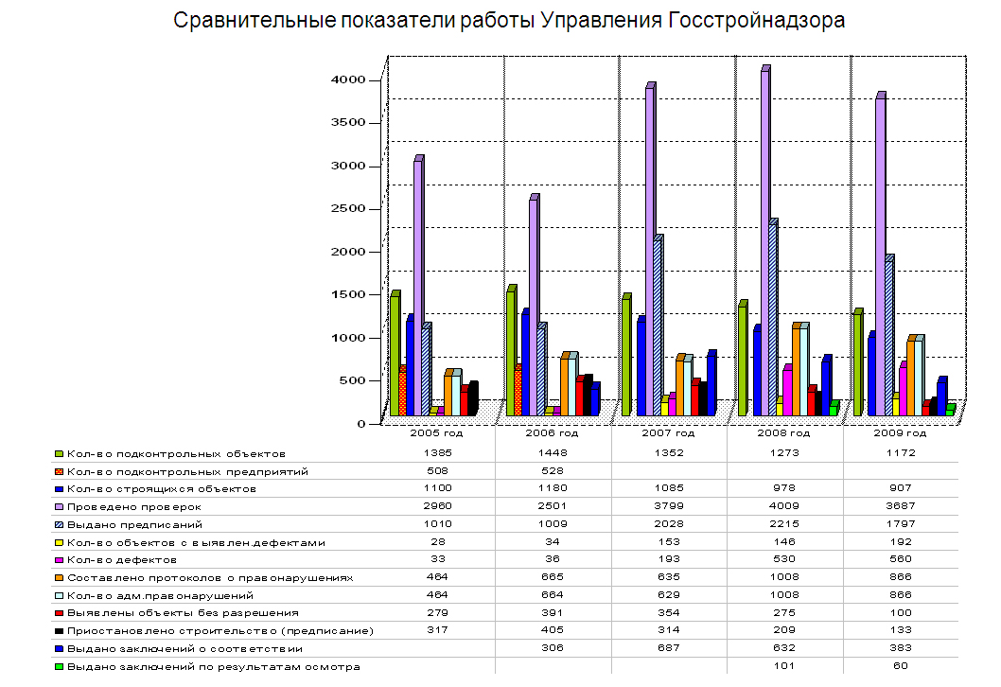
Диаграмма 1

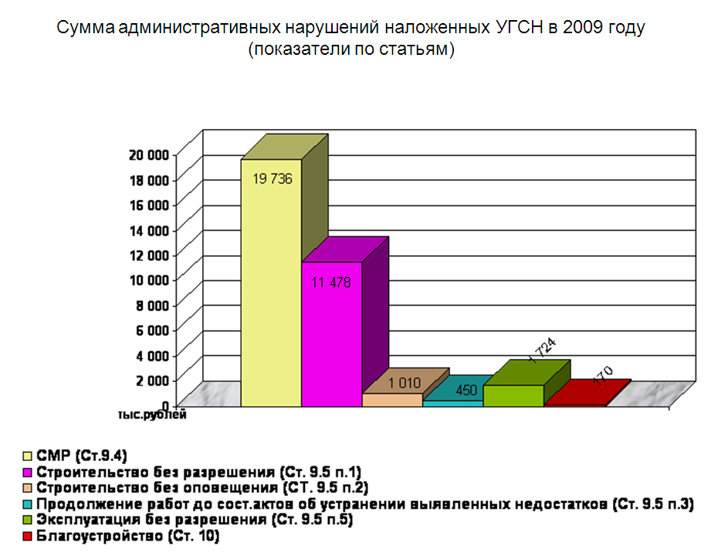
Диаграмма 2

Диаграмма 3
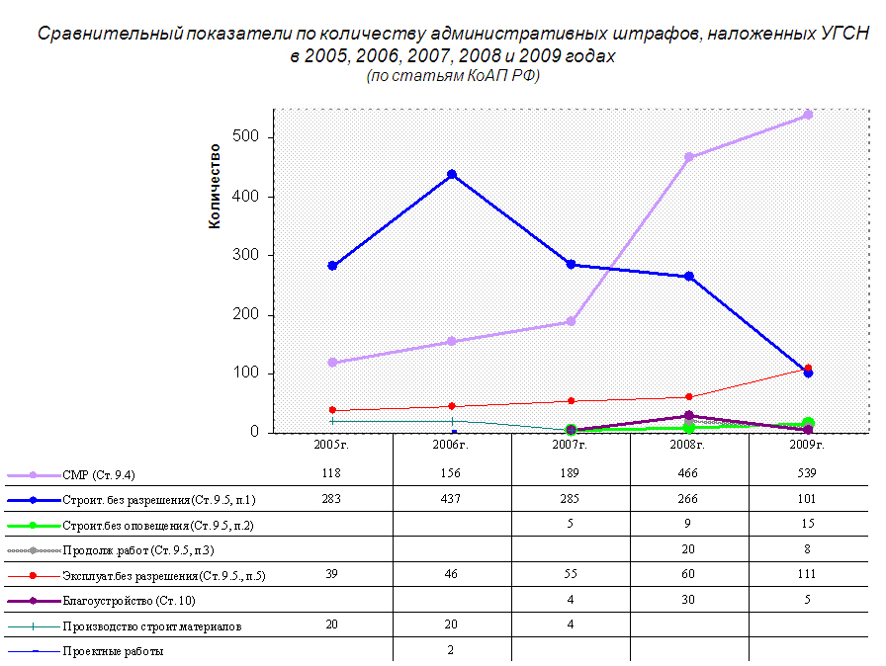

Диаграмма 4
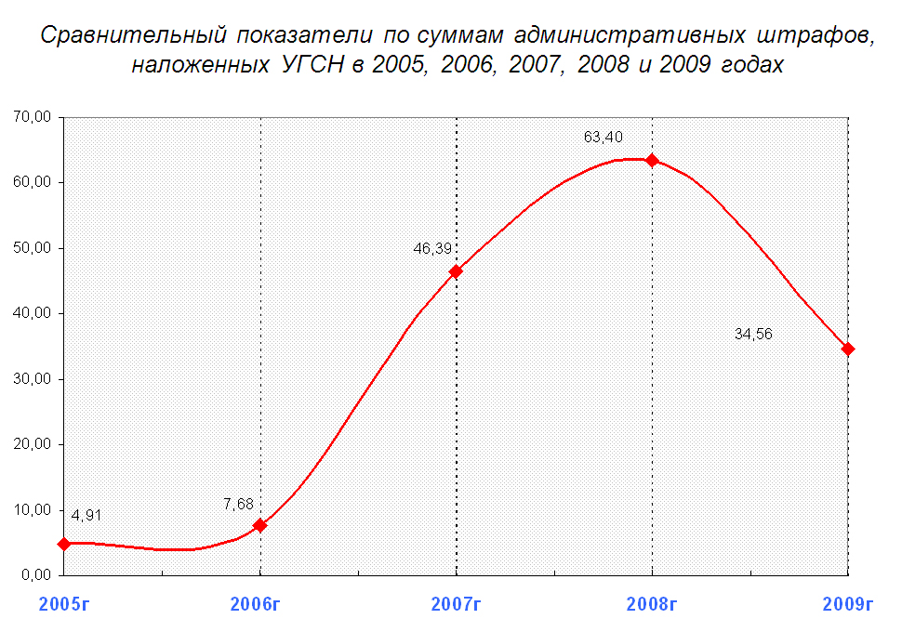

Диаграмма 5
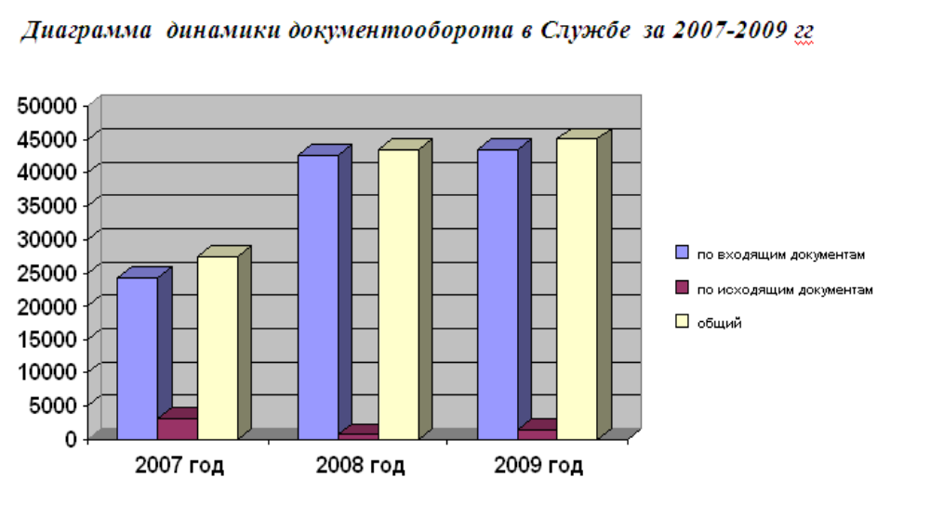

Диаграмма 6
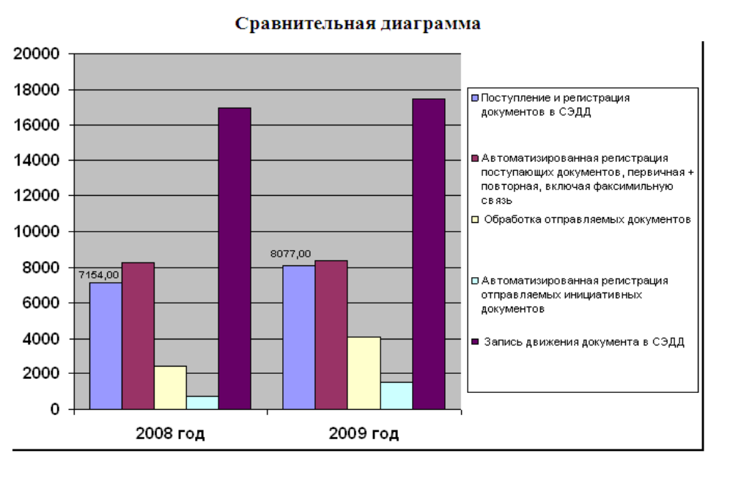

Диаграмма 7
